Memoria proyecto final: Desarrollo de Aplicaciones multiplataforma.

Salesianos San Pedro

2ºDAM

[Daniel De Luna Rodríguez](mailto:deluna.rodan21@triana.salesianos.edu)



**Índice**

1.Introducción (1)

2.Plan de empresas(1-6)

2.1 Justificación(1-2)

2.2 Nombre y logo (2)

2.3 Producto(2)

2.4 Nombre y logo(3)

2.5 Producto(3)

2.6 Consumidores y posibles clientes(4)

2.7 Competencia (4)

2.8 DAFO(4)

2.9 Publicidad y promoción (5)

**1.-Introducción.**

Este es mi proyecto final de Desarrollo de Aplicaciones Multiplataforma, este está desarrollado en Java con el framework Spring Boot para el back-end, y con Flutter y Angular en el caso del front-end.

El back-end está conformado por una api que será consumida desde la aplicación móvil, que será la aplicación cliente, y en el angular se hará un panel de administración que servirá para que la app móvil consuma los datos subidos desde esta.

La aplicación estará basada en la idea de ofrecer un servicio personalizado de venta de entradas a los cines. Se vende la aplicación a un cine con la idea de que administrar la venta de entradas sea más fácil de gestionar tanto para el usuario, como para el mismo trabajador del cine.

**2.-Plan de empresa.**

Justificación:

Este negocio surge de la necesidad de poder gestionar la venta online de tickets de un cine, ahorrando trámites con intermediarios.

Creo que este proyecto puede ser bastante rentable a largo plazo ya que si bien hay aplicaciones encargadas de la administración de venta de entradas, no hay ninguna que se encargue de ofrecer ese servicio personalizado que ofrecería esta.

Lo que le hace destacar como he dicho anteriormente, sería sobre todo la posibilidad de soporte ofrecida a la hora de poder usar un panel de administrador que facilite el proceso de venta, dando más posibilidades sobre todo al empleado del cine.

Nombre y Logo:

El nombre de la empresa es TheCinemaLive, debido a que es un servicio ofrecido a cines,y al ser un servicio moderno tiene actualización constante sobre la venta de entradas.

El logo sería el mostrado a continuación:



Este representa un estrella elemento mu representativo a la hora de referirnos a la calidad de una película o a los mismos actores. Además las trazas le dan una sensación de velocidad, produciendo así la confianza de un posible cliente en la versatilidad del servicio

Producto:

El producto ofrecido a los clientes del cine es la siguiente aplicación móvil:

En el caso del producto ofrecido como panel al encargado de administrar los procesos en el cine es el siguiente:

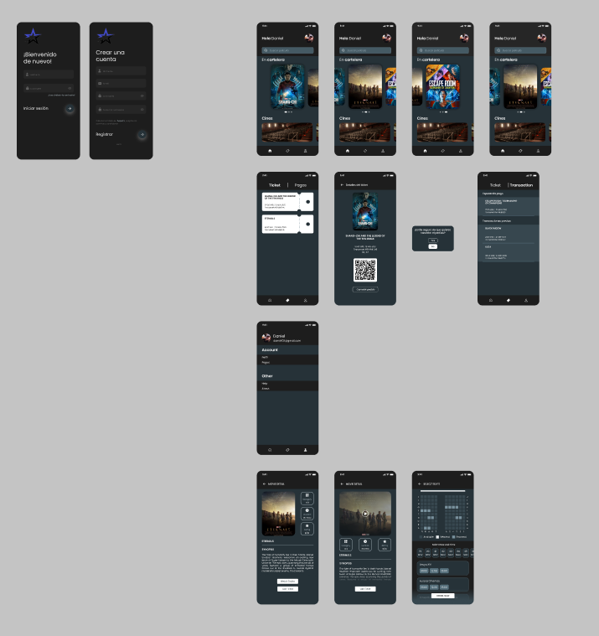

Consumidores y posibles clientes:

Esta sería una aplicación que se ofrecería a los cines para administrar la venta de sus tickets. Los clientes principales son estos, los mismos cines a los que le ofrecemos una solución tecnológica en la cual apoyar sus beneficios.

Competencia:

En este mercado competimos con empresas como:Eventbrite, Universe, Ticketmaster, Taquilla, Billetto, Atrápalo…

Estas empresas si bien estan encargadas de la venta de tickets ofrecen un servicio parecido pero no igual a lo que nosotros ofrecemos. Ellos se centran en sacar los beneficios a los mismos clientes mediante comisiones en las ventas. Nosotros ofrecemos el servicio directamente al cine.

DAFO:

| **Debilidades** | **Amenazas** |
| --- | --- |
| * Poca experiencia. * Poco control de los proveedores ya que el servicio se ofrecera a las empresas. * Necesidad de buscar patrocinadores para poder aumentar los beneficios. | * Cada vez se consumen menos los cines debido al auge de los servicios de streaming. * Servicios sustitutivos. * Costes de los equipos para la administracion de cuentas por parte de los administradores del cine. |
| **Fortalezas** | **Oportunidades** |
| * Servicio con muchas posibilidades de personalización. * Facilita en muchos sentidos la obtención de tickets en remoto tanto para el consumidor como para el mismo trabajador del cine. | * Poca competencia en el sector, * El covid hace que una opción con menos contacto sea más viable a la hora de comprar entradas. * Auge de la digitalización de este tipo de servicios. |

Publicidad y promoción:

En pricnipio se haría publicidad mediate intenet, además de ofrecer la posibilidad contactando con los cines, se contactaría con una cadena o cines locales y partir de ahí se empezaría a diseñar el servicio requerido para estos.

Se recurriría a servicios para promocionar la aplicación como anuncios en youtube o twitter que empiezan siendo unos 300-350 euros mensuales. También se usarian publicaciones en sitios de freelance o portales de trabajo para poder promocionar el servicio mediante anuncios como Linkedn.